СОДЕРЖАНИЕ
- Введение.........................................................................................................3
- Основные биологические эры и их особенности........................................5
- Архейская эра ................................................................................................5
- Протерозойская эра.......................................................................................8
- Палеозойская эра, ее периоды и особенности............................................9
- Мезозойская эра, ее периоды и особенности.............................................16
- Кайнозойская эра, ее периоды и особенности...........................................18
- Заключение ..................................................................................................22
- Список использованной литературы ........................................................24
- Приложение 1.............................................................................................25
- Приложение 2.............................................................................................26

ВВЕДЕНИЕ

По современным оценкам возраст планеты Земля насчитывает примерно 4,6 - 4,9 10 лет. Эти оценки основываются главным образом на исследовании горных пород методами радиометрического датирования.
Земная кора стратифицирована, т.е. различные горные породы, слагающие ее, слоями лежат друг на друге. Как правило, возраст горных пород по направлению к верхним слоям уменьшается. Исключение составляют участки с нарушенным из-за движений земной коры залеганием слоев. Уильям Смит в 18 в. заметил, что в течении геологических периодов времени некоторые организмы значительно продвинулись в своем строении (Приложение 1).
Эволюционная теория составляет теоретический базис всей современной биологии. Как справедливо заметил один из основателей современной синтетической теории эволюции Феодосий Григорьевич Добржанский, «ничто в биологии не имеет смысла, кроме как в свете эволюции».
Эволюционное развитие организмов исследуется целым рядом наук, рассматривающих разные аспекты этой фундаментальной проблемы естествознания.
Изучение индивидуального развития современных организмов позволяет в какой-то мере судить о ходе эволюционных преобразований их далеких предков, в том числе и не сохранившихся в палеонтологической летописи.
Изучение онтогенезов современных организмов имеет еще и другое, не менее важное для анализа хода филогенеза значение: оно позволяет выяснить, какие изменения онтогенеза, «творящие эволюцию», возможны, а какие — нет, что дает ключ к пониманию конкретных эволюционных перестроек.
Актуальность выбранной темы обусловлена тем, что изучение индивидуального развития современных организмов позволяет судить о ходе эволюционных преобразований их далеких предков, а также позволяет выяснить, какие изменения онтогенеза, «творящие эволюцию», возможны, а какие — нет, что дает ключ к пониманию конкретных эволюционных перестроек.
Цель данного реферата состоит в ознакомлении с основными биологическими эрами Земли, их периодами и особенностями каждого из периодов.
Для этого необходимо решить ряд следующих задач:
1. Ознакомиться с понятиями “биологическая эра” и “биологический период”;
2. Изучить основными биологические эры и периоды развития Земли, их особенности;
3. На основании полученных в процессе работы над рефератом знаний сформулировать выводы о важности изучения данного материала для понимания эволюционных процессов в целом.

ОСНОВНЫЕ БИОЛОГИЧЕСКИЕ ЭРЫ И ИХ ОСОБЕННОСТИ

Архейская эра

Архейская эра - древнейший этап в истории Земли, когда в водах первичных морей возникла жизнь, которая была представлена первоначально доклеточными ее формами и первыми клеточными организмами.
О жизни в архее известно не много. Aнализ осадочных пород этого возраста показывает, что в водной среде единственными животными организмами были клеточные прокариоты – бактерии и сине-зеленые водоросли. Продуктами жизнедеятельности этих примитивных микроорганизмов являются и древнейшие осадочные породы (строматолиты) - известковые образования в виде столбов, обнаружены в Канаде, Австралии, Африке, на Урале, в Сибири.
Бактериальную основу имеют осадочные породы железа, никеля, марганца. Многие микроорганизмы – активные участники формирования колоссальных, пока еще мало разведенных ресурсов полезных ископаемых на дне Мирового океана. Велика роль микроорганизмов и в образовании горючих сланцев, нефти и газа. Сине-зеленые водоросли, бактерии быстро распространяются в архее и становятся хозяевами планеты. Эти организмы не имели обособленного ядра, но развитой системой обмена веществ, способностью к размножению. Сине-зеленые водоросли, кроме того, обладали аппаратом фотосинтеза. Появление последнего было крупнейшим ароморфозом в эволюции живой природы и открыло один из путей (вероятно, специфически земной) образования свободного кислорода.
К концу архея (2,8-3 млрд. лет назад) появляются первые колониальные водоросли, окаменевшие остатки которых найдены в Австралии, Африке и др. (Рис.1). Важнейший этап развития жизни на Земле тесно связан с изменением концентрации кислорода в атмосфере, становлением озонового экрана. Благодаря жизнедеятельности сине-зеленых водорослей содержание свободного кислорода в атмосфере заметно возросло.
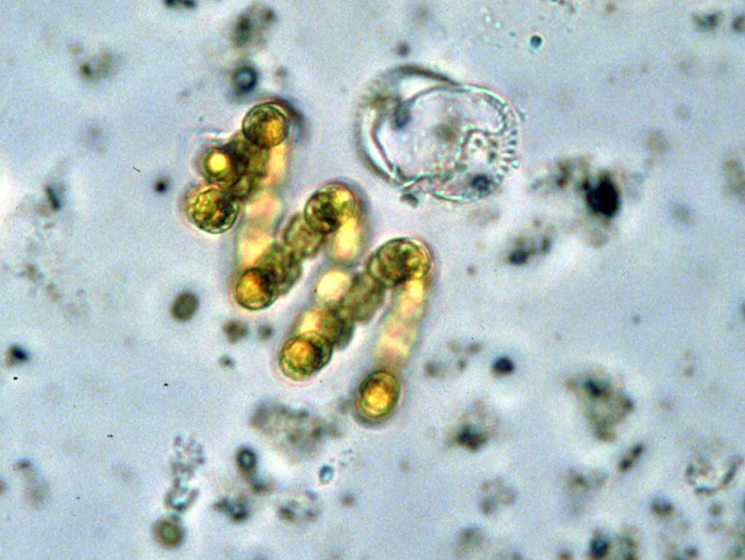
Рис. 1 Сине-зеленые водоросли
Накопление кислорода привело к возникновению первичного озонового экрана в верхних слоях биосферы, который открыл горизонты для расцвета.

Протерозойская эра

Протерозой – огромный по продолжительности этап исторического развития Земли. В течении его бактерии и водоросли достигают исключительного расцвета, с их участием интенсивно шли процессы отложения осадков. В результате жизнедеятельности железобактерий в протерозое образовались крупнейшие железорудные месторождения. На рубеже раннего и среднего рифея господство прокариот сменяется расцветом эукариот - зеленых и золотистых водорослей.
На грани архейской и протерозойской эры произошло усложнение строения и функции организмов: возникли многоклеточность, половой процесс, который усилил генетическую неоднородность организмов и дал обширный материал для отбора, более разнообразными стали фотосинтезирующие растения. Многоклеточность организмов сопровождалась повышением специализации клеток, их объединением в ткани и функциональные системы.
Проследить в деталях эволюцию животных и растений в протерозойскую эру довольно трудно из-за перекристаллизации осадочных пород и уничтожения органических остатков. В отложениях этой эры обнаружены лишь отпечатки бактерий, водорослей, низших типов беспозвоночных и низших хордовых. Крупным шагом в эволюции было появление организмов с двусторонней симметрией тела, дифференцированного на передний и задний отделы, левую и правую стороны, выделение спинной и брюшной поверхности. Спинная поверхность у животных служила защитой, а на брюшной располагались рот и органы захвата пищи.
Древнейшие остатки организмов были найдены в осадочных толщах Родезии, имеющих возраст 2,9—3,2 млрд. лет. Там обнаружены следы жизнедеятельности водорослей (сине-зеленых), что убедительно свидетельствует, что около 3 млрд. лет назад на Земле уже существовали фотосинтезирующие организмы — водоросли. Наиболее известна среднепротерозойская флора (нитчатые формы длиной до нескольких сотен микрометров и толщиной 0,6—16 мкм, имеющие различное строение, одноклеточные микроорганизмы, диаметром 1—16 мкм, также различного строения), остатки которой были обнаружены в Канаде —в кремнистых сланцах на северном берегу озера Верхнего. Возраст этих отложений составляет около 1,9 млрд. лет.
В осадочных породах, образовавшихся в промежутке времени между 2 и 1 млрд. лет назад, часто встречаются строматолиты, что говорит о широком распространении и активной фотосинтезирующей и рифостроительной деятельности сине-зеленых водорослей в этот период.
Следующий важнейший рубеж в эволюции жизни документируется рядом находок ископаемых остатков в отложениях, имеющих возраст 0,9—1,3 млрд. лет, среди которых найдены прекрасной сохранности остатки одноклеточных организмов размером 8—12 мкм, в которых удалось различить внутриклеточную структуру, похожую на ядро; обнаружены также стадии деления одного из видов этих одноклеточных организмов, напоминающие стадии митоза — способа деления эукариотических (т. е. имеющих ядро) клеток.
Первые следы жизнедеятельности червеобразных многоклеточных животных известны из позднерифейских отложений. В вендское время (650—570 млн. лет назад) существовали уже разнообразные животные, принадлежавшие к различным типам. Немногочисленные отпечатки мягкотелых вендских животных известны из разных районов земного шара.
Наиболее известна богатая позднепротерозойская ископаемая фауна, обнаруженная Р. Сприггом в 1947 г. в Центральной Австралии. Исследовавший эту уникальную фауну М. Глесснер считает, что она включает примерно три десятка видов очень разнообразных многоклеточных животных, относящихся к разным типам. Большинство форм принадлежит к кишечно-полостным. Это медузоподобные организмы, «парившие» в толще воды, и прикрепленные к морскому дну полипоидные формы, одиночные или колониальные, напоминающие современных альционарий, или морские перья (Рис.2). Замечательно, что все они, как и другие животные эдиакарской фауны, лишены твердого скелета.
Кроме кишечно-полостных, в кварцитах Паунд, вмещающих эдиакарскую фауну, найдены останки червеобразных животных, причисляемых к плоским и кольчатым червям. Некоторые виды организмов интерпретируются как возможные предки членистоногих. Наконец, имеется целый ряд ископаемых остатков неизвестной таксономической принадлежности. Это указывает на огромное распространение фауны многоклеточных мягкотелых животных в вендское время.
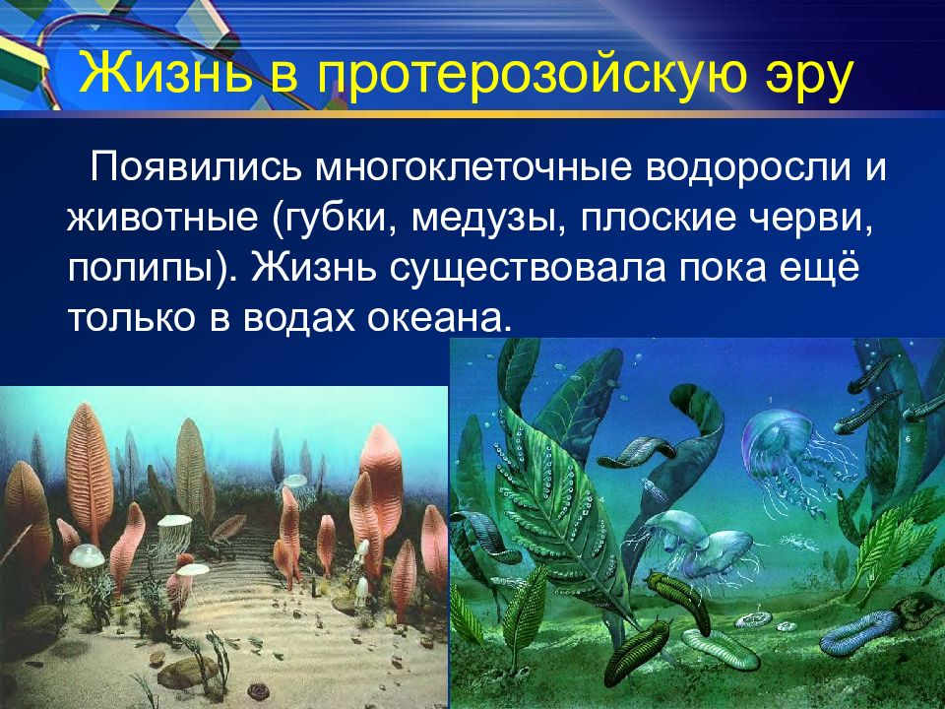
Рис.2 Живые организмы протерозоя

Палеозойская эра

К началу палеозойской эры жизнь миновала, может быть, самую важную и трудную часть своего пути. Сформировались четыре царства живой природы: прокариоты, или дробянки, грибы, зеленые растения, животные. Родоначальниками царства зеленых растений были одноклеточные зеленые водоросли, распространенные еще в морях протерозоя. Наряду с плавающими формами среди них появились и прикрепленные ко дну. Фиксированный образ жизни потребовал расчленения тела на части. Но более перспективным оказалось приобретение многоклеточности, разделение многоклеточного тела на части, выполняющие различные функции. Решающее значение для дальнейшей эволюции имело возникновение такого важного ароморфоза как половой процесс.
Животный и растительный мир достиг большого разнообразия, стала развиваться наземная жизнь.
В палеозое различают шесть периодов:
- кембрийский,
- ордовикский,
- силурийский,
- девонский,
- каменноугольный,
- пермский.
В кембрийском периоде жизнь была сосредоточена в воде (она покрывала значительную часть нашей планеты) и представлена более совершенными многоклеточными водорослями, имевшими расчлененное слоевище, благодаря которому они активнее синтезировали органические вещества и явились исходной ветвью для наземных листостебельных растений.
Широкое распространение в морях получили беспозвоночные, в том числе плеченогие моллюски, а из членистоногих - трилобиты. Самостоятельным типом двухслойных животных того периода были археоциаты, формировавшие рифы в древних морях. Они вымерли, не оставив потомков. На суше обитали лишь бактерии и грибы.
Расцвет скелетных беспозвоночных. В этот период происходил очередной период горообразования, перераспределения площади суши и моря. Климат кембрия был умеренным, материки неизменными. На суше по-прежнему жили лишь бактерии и сине-зеленые. В морях господствовали зеленые и бурые водоросли, прикрепленные ко дну; в толщах вод плавали диатомовые, золотистые, эвгленовые водоросли. В результате увеличения смыва солей из суши, морские животные получили возможность усваивать в больших количествах минеральные соли. А это, в свою очередь, открыло перед ними широкие пути построения жесткого скелета. Наиболее широкого распространения достигли древнейшие членистоногие - трилобиты, внешне сходные с современными ракообразными - мокрицами. Очень характерен для кембрия своеобразный тип многоклеточных животных - археоциат, который вымер к концу периода. В то время жили также разнообразные губки, кораллы, плеченогие, моллюски. Позднее появились морские ежи.
В ордовикском периоде климат был теплым даже в Арктике. В пресных и солоноватых водах этого периода пышного развития достигли планктонные водоросли, разнообразные кораллы из типа кишечнополостных, существовали представители почти всех типов беспозвоночных в том числе трилобиты, моллюски, иглокожие. Широко представлены были бактерии. Появляются первые представители бесчелюстных позвоночных - щитковые.
В морях ордовика были разнообразно представлены зеленые, бурые и красные водоросли, многочисленные трилобиты. В ордовике появились первые головоногие моллюски, родственники современных осьминогов и кальмаров, распространились плеченогие, брюхоногие моллюски. Шел интенсивный процесс образования рифов четырехлучевыми кораллами и табулятами. Широкое распространение получают граптолиты - полухордовые, сочетающие в себе признаки беспозвоночных и позвоночных животных, напоминающие современных ланцетников.
В конце силурийского периода в связи с горообразовательными процессами и сокращением площади морей часть водорослей оказалась в новых условиях среды - в мелких водоемах и на суше. Многие из них погибли. Однако в результате разнонаправленной изменчивости и отбора отдельные представители приобрели признаки, способствовавшие выживанию в новых условиях.
Появились первые наземные споровые растения – псилофиты (Рис.3). Они имели цилиндрический стебель около 25 см высоты, вместо листьев - чешуйки. Важнейшие приспособления у них - возникновение покровной и механической тканей, корнеподобных выростов - ризоидов, а также элементарной проводящей системы.
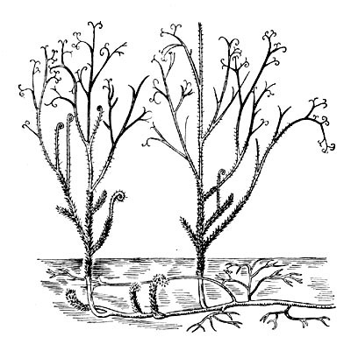
Рис. 3 Псилофиты
На смену теплым мелководным морям ордовика пришли значительные площади суши, что привело к иссушению климата.
В силурских морях доживали свой век граптолиты, пришли в упадок трилобиты, но исключительного расцвета достигли головоногие моллюски. Кораллы постепенно вытеснили археоциат. В силуре развились своеобразные членистоногие - гигантские ракоскорпионы, достигающие до 2 м. в длину. К концу палеозоя вся группа ракоскорпионов почти вымерла. Они напоминали современного мечехвоста. Особенно примечательным событием этого периода было появление и распространение первых представителей позвоночных животных - панцирных “рыб”. Эти “рыбы” лишь по форме напоминали настоящих рыб, но принадлежали к другому классу позвоночных - бесчелюстным или круглоротым. Они не могли долго плавать и большей частью лежали на дне заливов и лагун. Из-за малоподвижного образа жизни они оказались неспособными к дальнейшему развитию. Из современных представителей круглоротых известны миноги и миксины.
Характерная черта силурийского периода - интенсивное развитие наземных растений. Одним из первых наземных, вернее земноводных, растений были псилофиты, ведущие свою родословную от зеленых водорослей. В водоемах водоросли адсорбируют воду и растворенные в ней вещества всей поверхностью тела, вот почему у них нет корней, а выросты тела, напоминающие корни, служат лишь органами прикрепления. В связи с необходимостью проведения воды от корней к листьям возникает сосудистая система. Выход растений на сушу - один из величайших моментов Эволюции.
В девоне численность псилофитов резко сократилась, на смену им пришли их преобразованные потомки, высшие растения - плауновидные, моховидные и папоротниковидные, у которых развиваются настоящие вегетативные органы (корень, стебель, лист). Возникновение вегетативных органов повысило эффективность функции отдельных частей растений и их жизненность как гармонически целостной системы.
Выход на сушу растений предшествовал выходу животных. На Земле растения накапливали биомассу, а в атмосфере - запас кислорода. Первыми обитателями суши из беспозвоночных были пауки, скорпионы, многоножки.
Девон - период рыб. Климат девона был более резко континентальный, происходили обледенения в горных районах Южной Африки. В более теплых районах климат изменился в сторону большего иссушения, появились пустынные и полупустынные области.
В девонских морях было много рыб, среди них - челюстные панцирные, имевшие внутренний хрящевой скелет и внешний прочный панцирь, подвижные челюсти, парные плавники.
Пресные водоемы населяли кистеперые рыбы, у которых было жаберное и примитивное легочное дыхание. С помощью мясистых плавников они перемещались по дну водоема, а при пересыхании переползали в другие водоемы. Группа кистеперых рыб явилась предками древних земноводных - стегоцефалов. Стегоцефалы обитали в болотистой местности, выходили на сушу, но размножались только в воде.
От псилофитов выделились типичные споровые растения: плауны, хвощи, папоротникообразные. На земной поверхности возникали первые леса.
В каменноугольном периоде распространились гигантские папоротникообразные, которые в условиях теплого влажного климата расселились повсеместно. В этот период достигли расцвета древние земноводные.
К началу карбона произошло заметное потепление и увлажнение. На огромных долинах и тропических лесов в условиях непрерывного лета все росло стремительно вверх. Эволюция открыла новый путь - размножение семенами. Поэтому голосеменные растения подхватили эволюционную эстафету, а споровые растения остались боковой ветвью эволюции и отошли на задний план. Выход позвоночных на сушу произошел еще в позднедевонский период, после завоевателей суши - псилофитов. В это время воздух был уже освоен насекомыми, а по земле стали распространяться потомки кистеперых рыб.
Новый способ передвижения позволил им на некоторое время удалить от воды. Это привело к появлению существ с новым образом жизни - земноводных. Наиболее древние их представители - ихтиосхеги - обнаружены в Гренландии в девонских осадочных породах. Расцвет древних амфибий приурочен к карбону. Именно в этот период широкое развитие получили стегоцефалы. Они обитали лишь в прибрежной части суши и не могли завоевать внутриконтинентальные массивы, расположенные вдали водоемов.
Благодаря этим особенностям строения земноводные сделали первый решительный шаг на сушу, но полными хозяевами суши стали их потомки - пресмыкающиеся. Развитие засушливого климата в пермском периоде привело к вымиранию стегоцефалов и развитию пресмыкающихся, в жизненном цикле которых нет стадий, связанных с водой. В связи с сухопутным образом жизни у пресмыкающихся возникло несколько крупных ароморфозов.
В пермский период климат стал более сухим и холодным, что привело к вымиранию многих земноводных. К концу периода число видов земноводных стало резко сокращаться, и до наших дней сохранились лишь мелкие земноводные (тритоны, лягушки, жабы).
На смену древовидным споровым папоротникообразным пришли семенные папоротники, давшие начало голосеменным растениям. Последние имели развитую стержневую корневую систему и семена, оплодотворение у них проходило в отсутствие воды.
Вымерших земноводных сменила более прогрессивная группа животных, произошедшая от стегоцефалов - пресмыкающиеся. У них были сухая кожа, более плотные ячеистые легкие, внутреннее оплодотворение, запас питательных веществ в яйце, защитные яйцевые оболочки.
На протяжении палеозоя море неоднократно наступало на континент, заливая опускавшиеся участки континентальных платформ (морские трансгрессии), и вновь отступало (морские регрессии). В первой половине палеозойской эры на Земле господствовал в целом теплый климат: средняя температура поверхности Земли была сравнительно высокой, а перепад температур между полюсами и экватором невелик. Теплый период в конце палеозоя (начиная со второй половины карбона) сменился холодным, с более низкой средней температурой и значительной разницей температур между полюсами и экватором. В позднем карбоне и ранней перми мощный ледниковый щит покрывал Антарктиду, Австралию, Индию, южные части Африки и Южной Америки — это было время великого оледенения Гондваны. Северный полюс в палеозое находился и океане.

Мезозойская эра

Мезозойская эра включает три периода: триасовый, юрский, меловой.
В триасе широко распространились голосеменные растения, особенно хвойные, занявшие господствующее положение (Рис.4). Одновременно широко расселились пресмыкающиеся: в морях обитали ихтиозавры, плезиозавры в воздухе - летающие ящеры, разнообразно были пpeдставлены пресмыкающиеся и на земле. Гигантские пресмыкающиеся (бронтозавры, диплодоки и др.) вскоре вымерли.
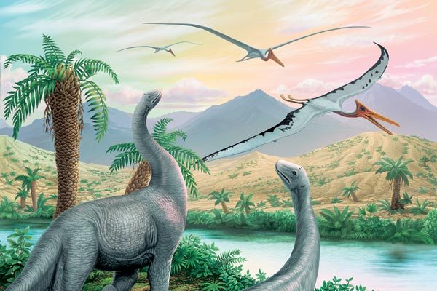
Рис.4 Флора и фауна мезозойской эры
В самом начале триаса от пресмыкающихся отделилась группа мелких животных с более совершенным строением скелета и зубов. Эти животные npиобрели способность к живорождению, постоянную температуру тела, у них было четырехкамерное сердце и целый ряд других прогрессивных черт организации. Это были первые примитивные млекопитающие.
В отложениях юрского периода мезозоя o6наружены также останки первоптицы - археоптерикса. Он сочетал в своем строении признаки птиц и пресмыкающихся.
В меловом периоде мезозоя от голосеменных отделилась ветвь растений, имевших орган семенного размножения - цветок. После оплодотворения завязи цветка превращается в плод, поэтому развивающиеся семена внутри плода защищены мякотью и оболочками от неблагоприятных условий среды.
Мезозой справедливо называют эрой пресмыкающихся и голосеменных. К концу мезозоя постепенно, в течении нескольких миллионов лет происходит массовое вымирание динозавров. Господство динозавров в течении целой геологической эры и почти вымирание их в конце эры составляют для палеонтологов большую загадку.
В триасе возникли первые представители теплокровных - мелкие примитивные млекопитающие. В юре пресмыкающиеся - вторая группа животных, которая делает попытку освоить воздушную среду. Летающие ящерицы были двух типов: рамфоринхи и ширококрылые. От поразительного разнообразного в прошлом классе пресмыкающихся в наши дни уцелело 6000 видов. Это представители пяти эволюционных ветвей: гаттерии, ящерицы, змеи, черепахи, крокодилы.
Птицы появились в юрском периоде. Они представляют собой боковую ветвь пресмыкающихся, приспособившихся к полету. Особенно большое сходство с пресмыкающимися имела юрская первоптица - археоптерикс. Меловой период назван так в связи с обилием мела в морских отложениях того времени. Он образовался из остатков раковинок простейших животных - фораминифер. В начале мелового периода произошел следующий крупный сдвиг в эволюций растений - появились цветковые (покрытосеменные). Эти ароморфные изменения обеспечили цветковым растениям биологический прогресс, в следующую, кайнозойскую эру. Они широко заселили Землю и характеризуются большим многообразием. Некоторые их формы сохранились и поныне: тополя, ивы, дубы, эвкалипты, пальмы.
Многообразие у цветков различных приспособлений для опыления и распространения плодов и семян позволило покрытосеменным (цветковым) растениям широко распространиться в природе и занять господствующее положение.
Параллельно с ними развивалась группа членистоногих - насекомых которые, будучи опылителями цветковых растений в большой мере способствовали их прогрессивной эволюции. В этом же периоде появились настоящие птицы и плацентарные млекопитающие. Признаки высокой степени организации у них - постоянная температура тела| полное разделение артериального и венозного тока крови, повышенный обмен веществ, совершенная терморегуляция, а у млекопитающих, кроме того, живорождение, вскармливание детенышей молоком, развитие коры головного мозга - позволили этим группам также занять господствующее положение на Земле.

Кайнозойская эра

Кайнозойская эра подразделяется на три периода: палеоген, неоген и четвертичный.
В палеогене, неогене и начале четвертичного периода цветковые растения благодаря приобретению многочисленных частных приспособлений заняли большую часть суши и представляли субтропическую и тропическую флору. В связи с похолоданием, вызванным наступлением ледника, субтропическая флора отступила к югу.
В составе наземной растительности умеренных широт стали преобладать листопадные деревья, приспособленные к сезонному ритму температур, а также кустарники и травянистые растения. Расцвет травянистых приходится на четвертичный период.
Большое распространение получили теплокровные животные: птицы и млекопитающие. В ледниковое время обитали пещерные медведи, львы, мамонты, шерстистые носороги, которые после отступления ледников и потепления климата постепенно вымирали (Рис. 5), а животный мир приобрел современный облик.
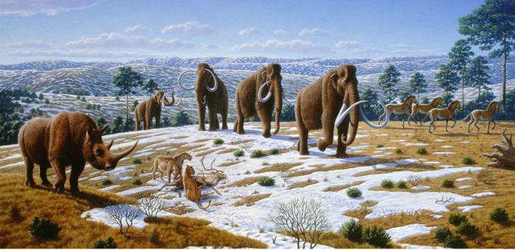
Рис. 5 Последние из мамонтов
Главное событие этой эры - формирование человека. К концу неогена в лесах обитали небольшие хвостатые млекопитающие - лемуры и долгопяты. От них произошли древние формы обезьян - парапитеки, ведшие древесный образ жизни и питавшиеся растениями и насекомыми. Их далекие потомки - ныне живущие гиббоны, орангутанги и вымершие мелкие древесные обезьяны - дриопитеки. Дриопитеки дали начало трем линиям развития, которые привели к шимпанзе, горилле, а также вымершему австралопитеку. От австралопитеков в конце неогена произошел человек разумный.
Кайнозой - эра новой жизни - время расцвета цветковых растений, насекомых, птиц, млекопитающих.
Во времена существования динозавров была известна группа млекопитающих - небольших по размеру, с шерстяным покровом животных, возникших от тераспид или звереподобных. Живорождение, теплокровность, более развитый мозг и связанная с ним большая активность обеспечили, таким образом, прогресс млекопитающих, их выход на передний план эволюции. В третичном периоде млекопитающие заняли господствующее положение, приспособившись к различным условиям на суше, в воздухе, воде, и как бы заменили мезозойских пресмыкающихся. В палеоцене и эоцене от насекомоядных произошли первые хищники, от них в олигоцене ответвились современные группы хищных. Они начали завоевывать моря. А также от древних палеоценовых хищных произошли и первые копытные.
Из-за засушливости некоторых районов появились злаковые растения.
Уже в первой половине третичного периода успели возникнуть все современные отряды млекопитающих, а к середине периода широко распространялись общие предковые формы человекообразных обезьян и людей. В течении четвертичного периода вымирали мастодоны, мамонты, саблезубые тигры, гигантские ленивцы, большерогие торфяные олени.
В Старом Свете человек расселился как минимум 500 тыс. лет назад. Перед оледенением охотники заселились до Огненной Земли. По мере таяния ледников происходило вторичное заселение человеком освободившихся из-под ледников территорий.
Около 10000 лет назад в умеренно теплых областях Земли началось одомашнивание животных и введение растений в культуру. Наступила “неолитическая революция”, связанная с переходом человека от собирательства и охоты к земледелию и скотоводству.

Заключение

На основании данных, изученных при подготовке данной работы, мной были сделаны следующие выводы.
Обособление всех основных типов животных произошло в верхнем протерозое, в промежутке времени 600—800 млн. лет назад. Примитивные представители всех групп многоклеточных животных были небольшими лишенными скелета организмами.
Продолжавшееся накопление кислорода в атмосфере и увеличение мощности озонового экрана к концу протерозоя позволили животным, как указано выше, увеличить размеры тела и приобрести скелет. Организмы получили возможность широко расселиться на малых глубинах различных водоемов, что повело к значительному повышению разнообразия форм жизни (Приложение 2).
Основные особенности эволюции животного мира следующие:
- прогрессивное развитие многоклеточности и, как следствие, специализация тканей и всех систем органов;
- свободный образ жизни, который определил выработку различных механизмов поведения, а также относительную независимость онтогенеза от колебаний факторов окружающей среды;
- возникновение твердого скелета: наружного у некоторых беспозвоночных (членистоногие) и внутреннего у хордовых;
- прогрессивное развитие нервной системы, которое стало основой для возникновения условно-рефлекторной деятельности
Изучение эволюции является жизненно важным для биологии потому, что такие эволюционные концепции, как переменные ограничения и очищающий отбор, лежат в основании огромной части экспериментов в современной биологии. В самом деле, каждый эксперимент по направленному мутагенезу основан на эволюционном мышлении: только эволюционный анализ может подсказать экспериментатору, какие позиции в гене нужно мутировать, чтобы повлиять на его активность каким-то конкретным образом. Еще более тонкий эволюционный анализ необходим в изучении эволюции вирусов или развития рака, так что знание определенных аспектов эволюции буквально спасает тысячи жизней и экономит миллионы долларов (например, благодаря предсказанию эпидемий гриппа и улучшению вакцин).
Также понимание механизмов эволюции необходимо для того, чтобы на основании имеющихся данных разработать модели, часто (но не обязательно) в форме уравнений, и посмотреть, опровергают ли наблюдения эти модели, – или, другими словами, оценить их предсказательную силу. Научный процесс говорит о совместимости конкретных наблюдений с принятыми моделями.
В случае эволюционной биологии можно использовать математическую теорию, описывающую связь между данными для предсказания фенотипического результата мутаций или появления новых вирусных штаммов с конкретными свойствами.

Список использованных источников

- Горелов А. А. “Концепции современного естествознания.” — М.: Центр, 2003. — 304с.
- Дубнищева Т. Я. “Концепции современного естествознания.” - Новосибирск: ЮКЭА, 2003. — 832с.
- Запольський А.K., Салюк А.І. “Основи екології: Підручник” / За ред. К.М. Ситника. — 2-ге вид., допов. і переробл. — K.: Вища шк., 2004. — 382 с
- Интернет источники:
http://evolution.powernet.ru
https://www.nkj.ru/archive/articles/15252/ (Наука и жизнь, ЧАРЛЬЗ ДАРВИН И ТЕОРИЯ ЭВОЛЮЦИИ)
http://planete-zemlya.ru/planeta-zemlya/#more-1160
http://rui-tur.ru/geologicheskoe-letoschislenie.html
- Канке В.А. “Концепции современного естествознания: Учебник для вузов.” — М.: Логос,2001. — 368с.
- Кэри У. “В поисках закономерностей развития Земли и Вселенной.” — М.: Феликс, 2002. — 547с.
- Лемеза Н. А., Морозик М. С., Морозов Е. И., "Пособие по биологии для поступающих в вузы", Минск, ИП "Экоперспектива", 2000 г., — 576 с.
- Найдыш В. М. Концепции современного естествознания. — М.: Гардарики, 2001. — 427с.
- Новиков И. Д. Эволюция Вселенной. — М.: РИОС, 2002. — 289с.
- Снытников В.Н. “Астрокатализ как стартовый этап геобиологических процессов. Жизнь создает планеты?” // В кн.: Эволюция биосферы и биоразнообразия. К 70-летию А.Ю. Розанова. М.: КМК, 2006. — 49-59 с.

Приложение 1. Характеристика эр и периодов развития Земли
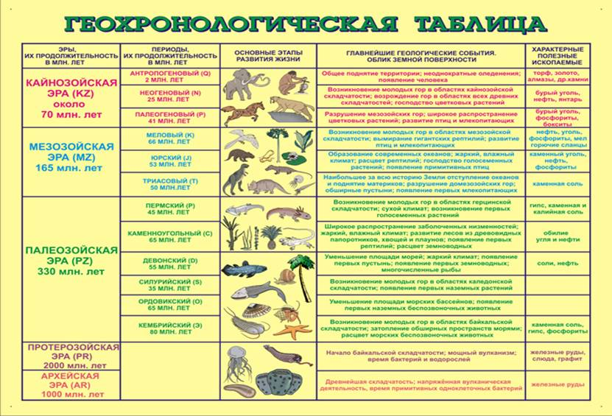

Приложение 2. Визуализация биологических эр и их периодов
